化学部分
可能用到的相对原子质量：H-1 O-16 C-12 Na-23 Cl-35.5
一、选择题：本大题10小题，1~5小题每题1分，6~10小题每题2分，共15分。在每小题给出的四个选项中，只有一项是符合题目要求的。
1. 2025年中央一号文件由新华社授权发布，提出进一步深化农村改革，扎实推进乡村全面振兴。下面做法不合理的是
A. 持续稳定粮食播种面积 B. 大力发展农业新质生产力
C. 丰富农村文化惠民活动 D. 大量使用化肥促进农业增产
2. 文物承载着文明记忆。甘肃省博物馆馆藏的下列文物由金属材料制成的是
A. 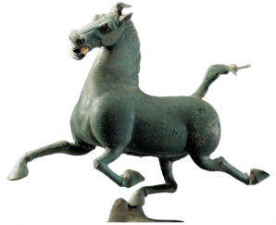马踏飞燕 B. 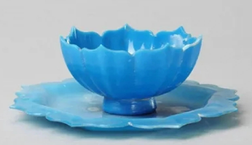莲花形玻璃托盏
C. 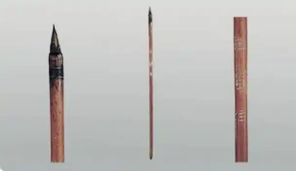“白马作”毛笔 D. 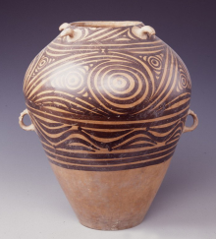彩陶罐
3. 稀土是战略资源，隐形战机涂层中的稀土元素，能够吸收雷达波，从而实现隐身效果。如图为稀土元素钆的有关信息。下列说法不正确的是
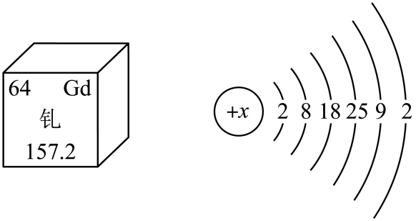
A. x=64
B. 钆属于金属元素
C. 钆的相对原子质量为157.2
D. 钆原子失去2个电子后形成Gd²⁻
4. 合理利用植物(如罂粟)可治疗疾病。罂粟壳中含有吗啡(C₁₇H₁₉NO₃)等生物碱，非法提取会制成毒品，对社会造成极大危害。下列说法不正确的是
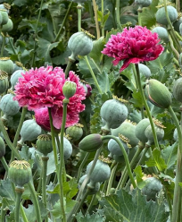
A. 吗啡由四种元素组成
B. 一个吗啡分子中共含有40个原子
C. 罂粟燃烧后只生成CO₂和H₂O
D. 合理利用植物资源，服务人类社会
5. 模型建构是化学学习必备的素养之一。下列模型不正确的是
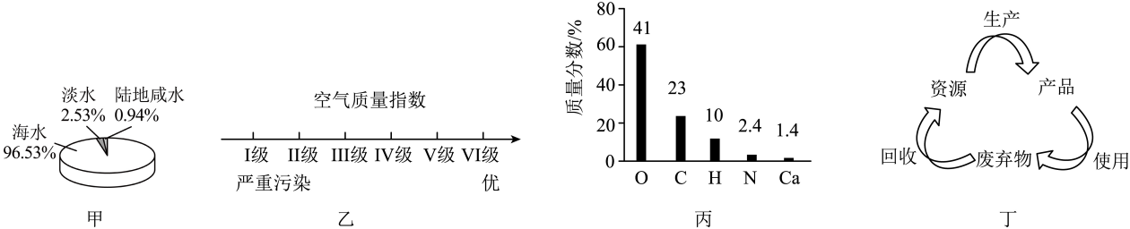
A. 图甲：地球咸水、淡水的储量 B. 图乙：空气质量分级标准
C. 图丙：人体中元素的含量 D. 图丁：资源利用的每个环节
6. 归纳可以将零散知识结构化、系统化。下列归纳正确的是
A．化学与生活 | B．化学与安全
用食盐去除热水瓶中的水垢 | 干粉灭火器用来扑灭油、气引起的火灾
C．化学与健康 | D．化学与科技
定西宽粉富含的营养物质是蛋白质 | 徐光宪研发了用于石油化工生产的催化剂

A. A B. B C. C D. D
7. 我国传统文化是中华民族的“文化基因”。下列说法正确的是
A. 《华阳国志》记载“取井火煮之，一斛水得五斗盐”。该过程涉及蒸发结晶
B. 《天工开物》记载“凡石灰，经火焚炼为用”。指煅烧石灰石可生成熟石灰
C. 《吕氏春秋》记载“金柔锡柔，合两柔则为刚”。描述的是合金的熔点降低
D. 《梦溪笔谈》记载“以磁石磨针锋，则能指南”。“磁石”主要成分是氧化铁
8. 海水中的镁元素主要以氯化镁和硫酸镁的形式存在，为探究氯化镁在水中的溶解情况，进行如图实验(不考虑溶剂的减少)。
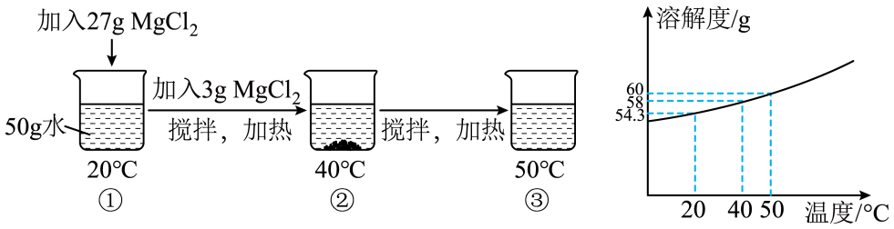
下列说法不正确的是
A. 氯化镁固体是易溶性物质
B. 烧杯②溶液中溶质的质量为29g
C. 烧杯③的溶液为不饱和溶液
D. 各烧杯溶液中溶质的质量分数大小关系为①<②<③
9. 下列实验方案能达到实验目的的是
选项 | 实验目的 | 实验方案
A | 除杂：KCl溶液中含有少量K₂SO₄ | 加入过量BaCl₂溶液，过滤
B | 验证：锌、铁、铜三种金属的活动性顺序 | 用铁片、Zn(NO₃)₂溶液和CuSO₄溶液进行实验
C | 鉴别：N₂和CO₂ | 将燃着的小木条伸入集气瓶中
D | 配制：100g溶质质量分数为5%的NaCl溶液 | 称取5.0gNaCl加入到盛有100mL水的烧杯中完全溶解(ρ_{水}=1g/cm³)

A. A B. B C. C D. D
10. “五角星”能形象呈现初中化学常见物质间的关系。其中甲为黑色固体，戊的固态叫“干冰”，甲、乙、丙、丁均属于不同类别的物质，“五角星”相邻两角间能够发生化学反应。下列说法正确的是
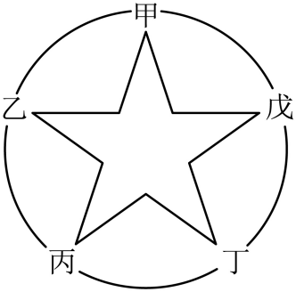
A. 甲是铁单质
B. 乙和丙反应一定得到黄色溶液
C. 丁在实验室可能用来检验二氧化碳
D. 图中共涉及四种基本反应类型
二、填空与简答题：本大题4小题，共17分。
11. 2025年春节是“春节——中国人庆祝传统新年的社会实践”列入联合国教科文组织人类非物质文化遗产代表作名录后的首个春节。回答问题：
（1）琅琅上口的童谣“二十三糖瓜粘，二十四扫房子……”唱出了浓浓的年味，大扫除时发现不同材质的抹布吸水性有差异。区分羊毛纤维和棉纤维的方法是_____。
（2）春节期间路旁流光溢彩的霓虹灯利用了稀有气体_____的性质。
（3）过年都要贴春联，用墨汁书写的春联字迹长时间不变色的原因是_____。
（4）除夕家家户户吃饺子喜庆团圆，捞饺子对应的化学实验操作是_____。
12. 神舟火箭发射时，使用偏二甲肼和四氧化二氮作为燃料推进剂，推进剂燃烧产生高温高压的气体，这种气体从发动机的尾部以极高的速度喷出，推动火箭升空。该反应的微观过程如图所示。
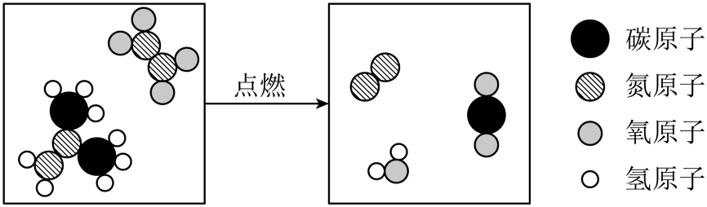
回答问题：
（1）偏二甲肼属于_____(填“有机物”或“无机物”)
（2）从微观角度分析，此反应中发生变化的是_____。
A. 分子种类 B. 分子数目 C. 原子种类
（3）该反应中两种反应物的分子个数比为_____。
（4）在此过程中，燃料的化学能最终转化成了火箭的_____。
13. 阅读材料，回答问题。
泡菜是一种风味独特乳酸发酵制品，营养丰富，深受人们喜爱。
蔬菜易富集硝酸盐，在腌制初期，蔬菜中的硝酸盐在杂菌(如肠杆菌)的硝酸盐还原酶作用下转化为亚硝酸盐。腌制过程中，蔬菜表面的天然乳酸菌在无氧环境下大量繁殖，将蔬菜中的糖类物质分解为乳酸(C₃H₆O₃)。随着发酵进行，乳酸积累量增加，pH逐渐降低，酸性环境抑制蔬菜中维生素C的氧化分解，还抑制了产生亚硝酸盐的杂菌，同时乳酸菌可能会分泌亚硝酸盐还原酶，将亚硝酸盐分解为无害的氮气或氨，其变化关系如图1所示。
腌制时通常会加入食盐，可以抑制杂菌的生长，还能增强风味，但盐浓度过低(<5%)易导致腐败菌繁殖，产生异味，过高(>15%)则抑制乳酸菌，发酵停滞。泡菜成熟后，浸泡、漂洗，进行有关数据测定，数值如表1所示。
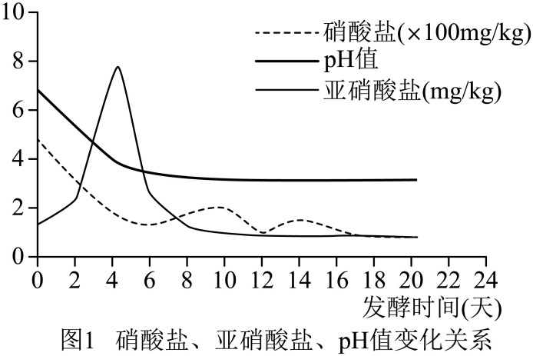
浸泡时间(min) | 硝酸盐含量(mg/kg) | 亚硝酸盐含量(mg/kg)
0 | 115 | 1.70
10 | 93 | 1.45
20 | 76 | 1.17
30 | 41 | 0.43
表1浸泡、漂洗前后硝酸盐、亚硝酸盐含量
泡菜的“利”与“弊”并非绝对，适量、科学地食用，既能享受发酵食品的风味与营养，也能规避潜在风险，使其成为均衡饮食的有益补充。
——节选自《中学生物教学》2023年3月上旬、《食品安全导刊》2019年01期
（1）泡菜中常见的亚硝酸盐是亚硝酸钠(NaNO₂)，其中氮元素的化合价为_____。
（2）下列说法正确的是_____。
A. 腌制泡菜时为了防腐，食盐越多越好
B. 亚硝酸盐含量随发酵时间的延长而逐渐增多
C. 泡菜中的亚硝酸盐主要来自于蔬菜中的硝酸盐
D. 酸性环境促进维生素C的分解，导致泡菜中维生素C含量降低
（3）用化学方法设计实验鉴别氯化钠溶液和硝酸钠溶液_____。
（4）日常食用泡菜时为了有效避免摄入过多的亚硝酸盐，食用前应该_____。
14. 碱式碳酸铜用来做颜料、制造烟火。从孔雀石中提纯该物质的流程如图所示。
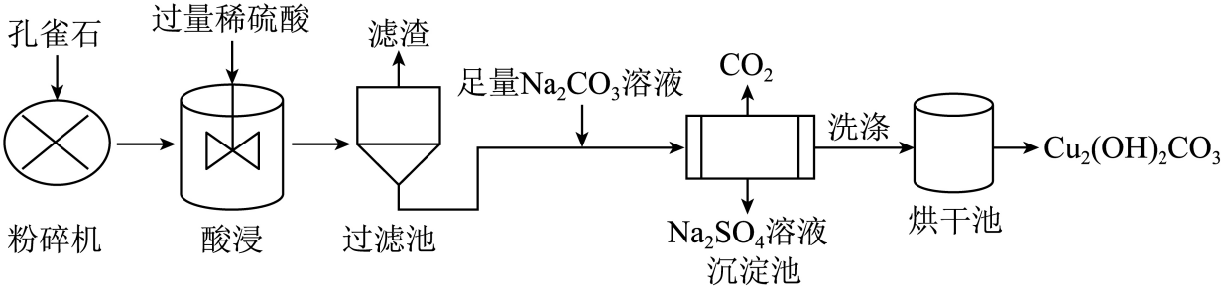
资料链接】
①孔雀石的主要成分碱式碳酸铜[Cu₂(OH)₂CO₃]能与稀硫酸反应，生成硫酸铜和两种常见的氧化物。假设孔雀石中其他物质不溶于水，也不与酸反应。
②碱式碳酸铜加热到220℃会分解成其他物质。
回答问题：
（1）“粉碎机”粉碎孔雀石的目的是_____。
（2）“酸浸”过程中的化学方程式为_____。
（3）“沉淀池”中发生的反应为2CuSO₄+2Na₂CO₃+X=Cu₂(OH)₂CO₃↓+2Na₂SO₄+CO₂↑，其中X为_____(填化学式)。
（4）在“烘干池”中为了不影响产率，此操作中应注意_____。
三、实验题：本大题2小题，共17分。
15. 化学实验是化学学习的基础和保证。回答问题。
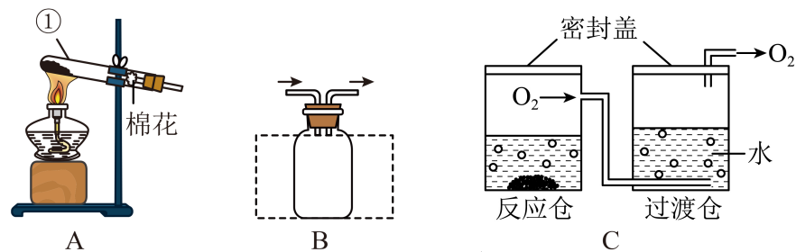
（1）仪器①的名称_____。
（2）实验室用A装置制取氧气的化学方程式是_____，若要用B装置所示收集氧气，请在虚线框内补充画出图中其他部分_____。
（3）图C是某制氧装置的工作示意图，反应仓中生成的氧气通过加湿仓后被人体吸入。下列说法正确的是_____。
A. 反应仓中的液体试剂可以是过氧化氢溶液
B. 加湿仓利用了氧气能溶于水的物理性质
C. 设计供氧器需要综合考虑便捷、安全、环保等因素
（4）离子浓度越大，电导率越大，溶液导电性越强。进行图甲实验，测得烧杯中溶液电导率变化如图乙所示。
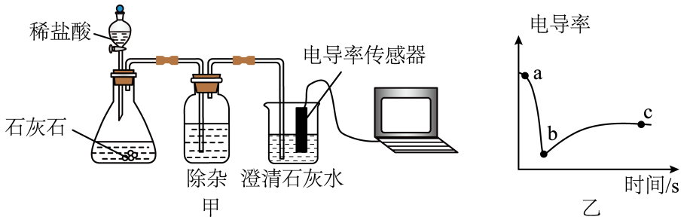
图甲锥形瓶中发生的化学方程式为_____，从微观角度解释图乙中ab段电导率下降的原因_____。
16. 围绕“基于碳中和理念设计低碳行动方案”，积极开展跨学科实践活动。
（1）【任务一】从物质的性质和转化角度认识二氧化碳
碳排放——大气中的二氧化碳主要来自于动植物的呼吸、微生物的分解以及化石能源的燃烧，其中化石能源包括煤、_____、天然气。
碳吸收——自然界中的植物和岩石都能吸收二氧化碳。但岩石吸收过程中生成的碳酸氢钙能溶于水，这就使许多地区的地下水成为_____(填“硬水”或“软水”)。
（2）【任务二】二氧化碳“捕集”的行动方案
碳捕集——二氧化碳的“捕集”可以采用化学吸收法，利用碱性吸收剂与二氧化碳反应。可实现二氧化碳的“捕集与利用”。对“捕集”过程进行如下探究。
步骤Ⅰ：关闭弹簧夹，向装满二氧化碳的锥形瓶中注入足量氢氧化钠溶液。
步骤Ⅱ：一段时间后打开弹簧夹，观察到B中部分液体进入A中，_____(填实验现象)。
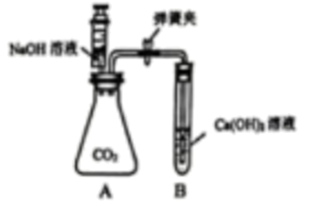
[提出问题]实验结束后锥形瓶的溶液中溶质成分是什么？
[猜想假设]猜想一：NaOH猜想二：NaOH和Ca(OH)₂猜想三：_____。
[实验过程]
实验 | 实验操作 | 实验现象 | 实验结论
1 | 取少量反应后的溶液于试管中，向其中加入足量碳酸钠溶液。 | 无明显现象 | 猜想二不成立
2 | 另取少量反应后的溶液于试管中，向其中加入足量_____。 | 有气泡产生 | 猜想三成立
[交流讨论]
①氢氧化钠溶液“捕集”二氧化碳的化学方程式为_____。
②“捕集”二氧化碳的过程中，可循环利用的物质是_____。
（3）【任务二】低碳行动是人类应对全球变暖的重要措施
碳减排——为了贯彻低碳生活理念，你能做到的是_____(写一条)。
四、计算题：本题1小题，共5分。
17. 为测定某抗酸药(含碳酸氢钠)中碳酸氢钠的质量分数。称取14.0g该药片充分溶解后(假设其他成分不溶于水，也不与酸反应)，向其中逐滴加入7.3%的稀盐酸，用pH传感器测得实验数据如图所示。
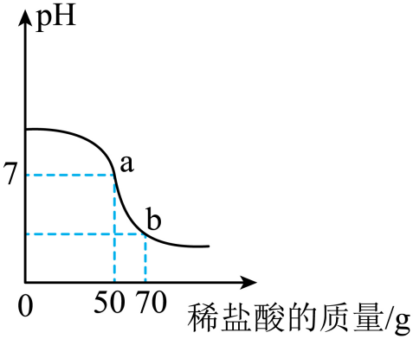
请计算该抗酸药中碳酸氢钠的质量分数。(写出计算过程，结果精确到0.1%)‍

